

实 验 报 告

实 验 题 目 | 实验3 Pandas数据分析综合应用
课 程 | 《计算思维与人工智能基础》
专 业
班 级
姓 名
学 号
分 数
教 师 签 名
批 阅 日 期

山西农业大学信息科学与工程学院

撰写要求及评分细则
1. 排版要求
- 正文主体：五号宋体，段前0行，段后0行，单倍行距，两端对齐，首行缩进2个字符。若粘贴代码，采用小五号字体，单倍行距。实验报告中所有数字及英文采用Times New Roman字体。
- 图和表分别按序编号（例如，图1，表1），图题、表题采用小五号相应字体，单倍行距，居中对齐，段前0.5行，段后0.5行；表题在表的上方，图题在图的下方。表格内容采用小五号相应字体。
- 打印要求：双面打印。
2 评分细则
结合以下细则及每次实验报告具体要求，酌情给分：
- 实验程序完整且正确输出；（50%）
- 实验报告是否按时提交；（10%）
- 实验报告书写是否符合统一模板要求；（10%）
- 实验内容完成是否完整、真实；（20%）
- 实事求是分析实验所遇问题。（10%）

一、实验名称（该部分由教师设定）
Pandas数据分析综合应用

二、实验目的（该部分由教师设定）
- 理解并掌握使用Anaconda虚拟环境进行项目管理的基本方法。
- 掌握Pandas库的核心操作，包括多条件数据筛选（&, |）、批量查询（.isin()）以及特征工程（创建新列）。
- 掌握利用 groupby 进行数据分组聚合、排序和筛选，完成专题分析的核心流程。
- 掌握使用 plot 函数进行基本的数据可视化，包括绘制直方图、散点图和条形图，并能初步解读图表信息。

三、实验环境（该部分由教师设定）
软件：Anaconda (Python 3.x) Pandas, Jupyter Notebook, Matplotlib

四、实验内容与要求（该部分由教师设定）
（1）实验内容一：项目环境准备
● 实验内容描述：
为本次数据分析项目创建一个干净、独立的Anaconda虚拟环境，并安装实验所需的Python库，养成规范的项目管理习惯。
● 实验要求：
1. 在Anaconda Prompt中，创建名为 test_env 的新虚拟环境。
2. 激活 test_env 环境。
3. 在新环境中成功安装 pandas 和 jupyter notebook 库。
（2）实验内容二：农产品价格深度分析
● 实验内容描述：
加载农产品批发价格数据，扮演市场分析师的角色，对数据进行筛选、查询和探索性分析，以挖掘市场信息。
● 实验要求：
1. 精确筛选： 筛选并展示“上海市江桥批发市场经营管理有限公司”中，“最高价”低于5元 并且 “最低价”高于2元的所有蔬菜交易记录。
2. 多品类查询： 使用 .isin() 方法，一次性找出并展示所有品种为“大白菜”、“西红柿”、“黄瓜”的交易数据。
3. 分布探索： 在数据表中创建一个名为 价差 的新列（其值为 最高价 - 最低价），并为该列绘制一张直方图（bins可设为15），以观察价差的分布情况。
（3）实验内容三：全球游戏市场洞察
● 实验内容描述：
加载全球视频游戏销量数据，扮演游戏公司的市场战略分析师，进行复杂条件过滤、相关性分析和分组聚合分析，以发现爆款游戏的特征和市场趋势。
● 实验要求：
1. 组合条件过滤： 筛选并展示满足以下所有条件的游戏数据：(游戏的“发行商”是“Nintendo” 或者 “类型”是“Action”) 并且 游戏的“全球销量(百万)”大于20。
2. 寻找关联性： 绘制一张散点图，其中X轴为“日本销量(百万)”，Y轴为“全球销量(百万)”，用于探索两个变量之间的关系。
3. 热门类型分析：
使用 .groupby() 按“类型”对游戏数据进行分组。
计算并得出每种游戏类型的“全球销量(百万)”总和。
对结果进行降序排序，找出销量最高的Top 5游戏类型。
为这Top 5的游戏类型及其总销量，绘制一个清晰的条形图进行对比。

五、实验过程（该部分由学生完成）
根据实验内容，描述详细的实验完成过程。（可以将实验过程中流程图及运行过程截图）…..

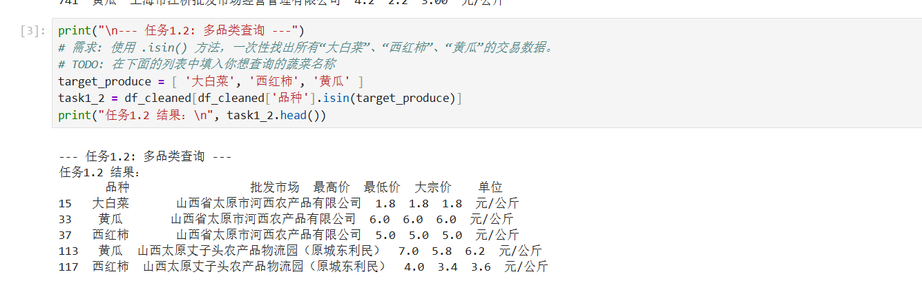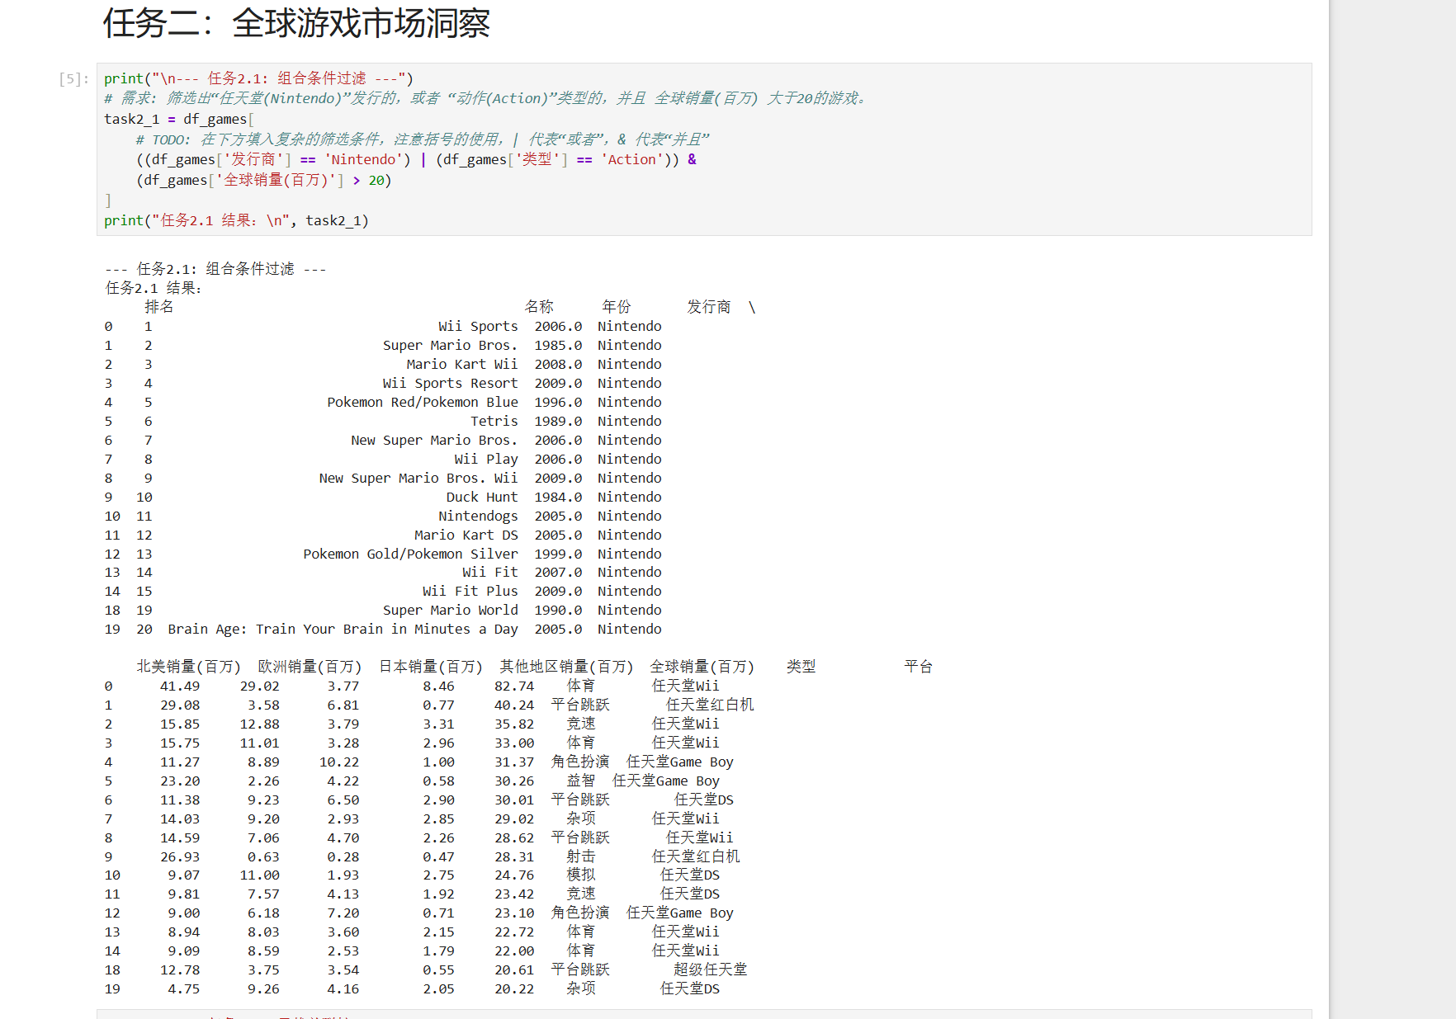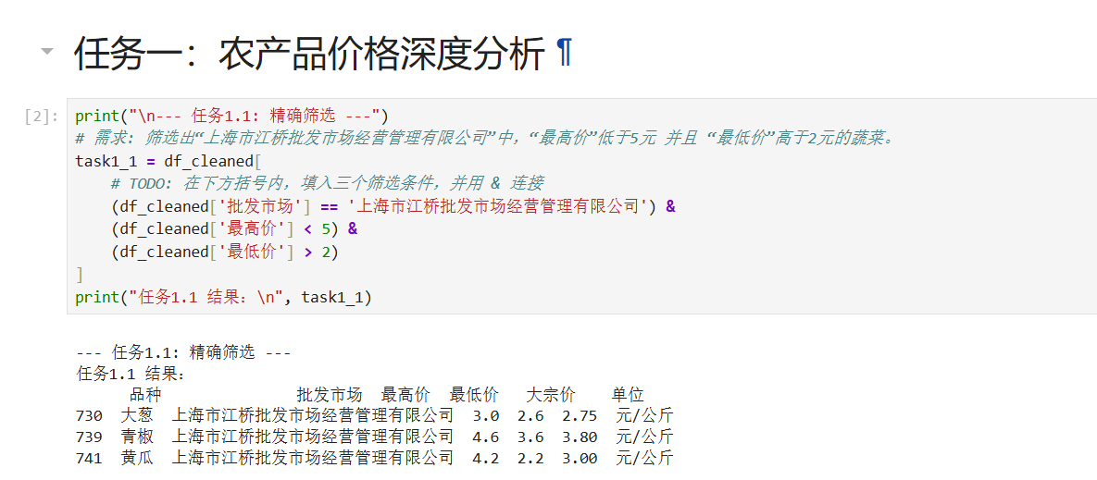

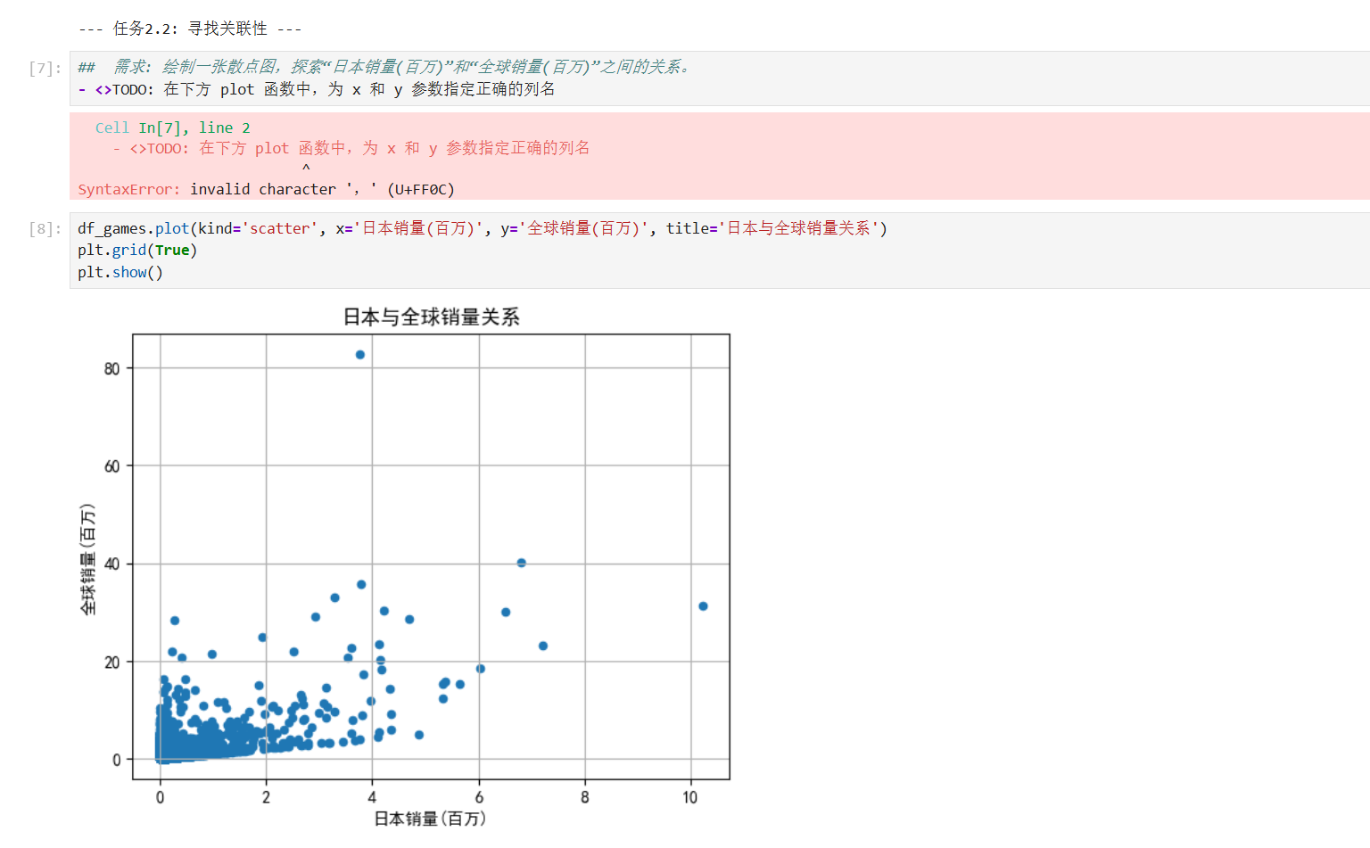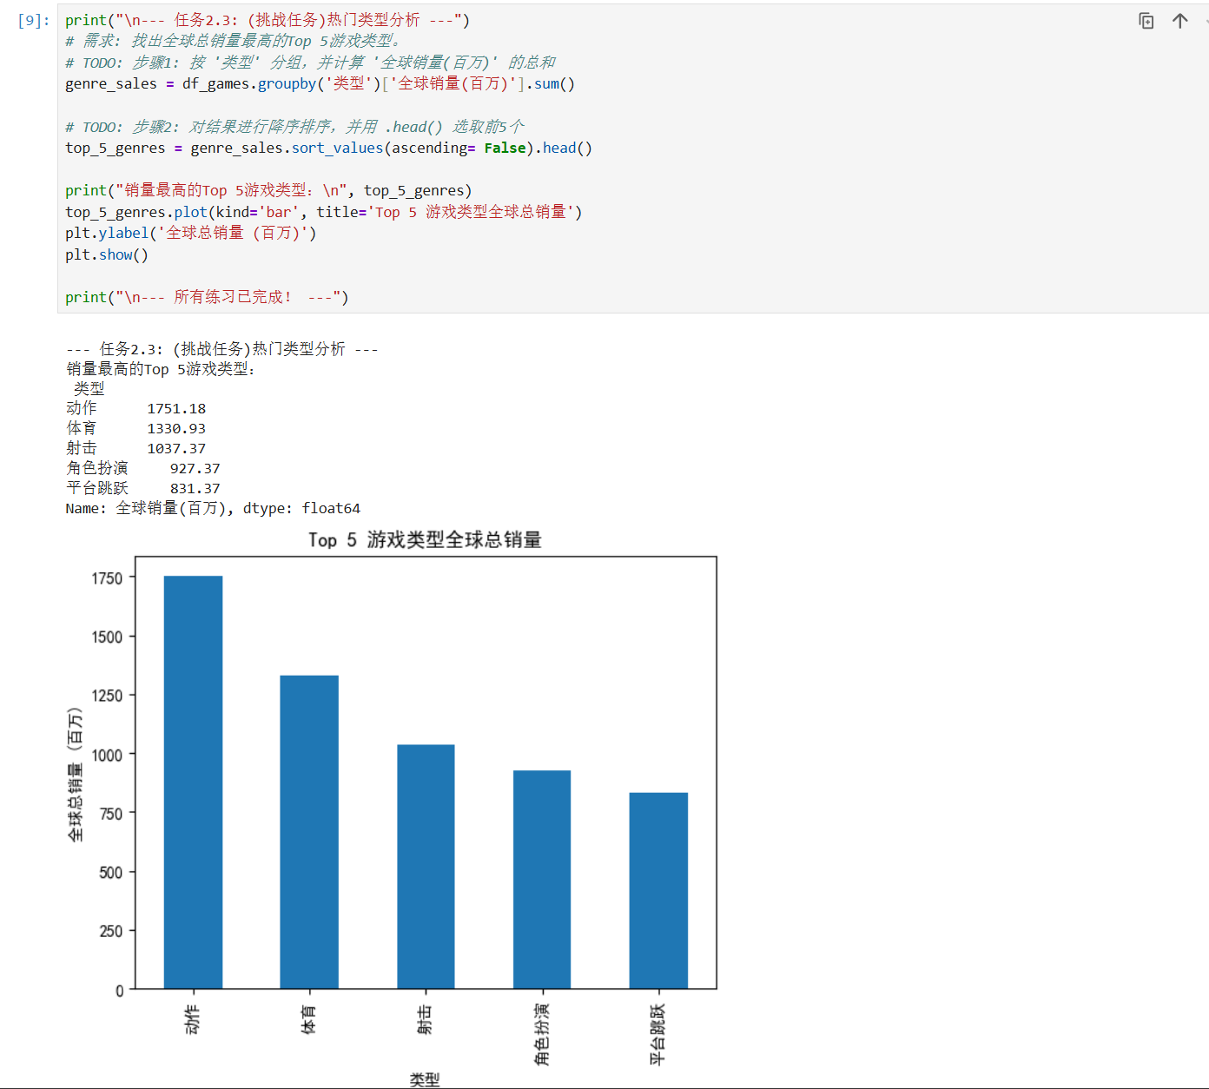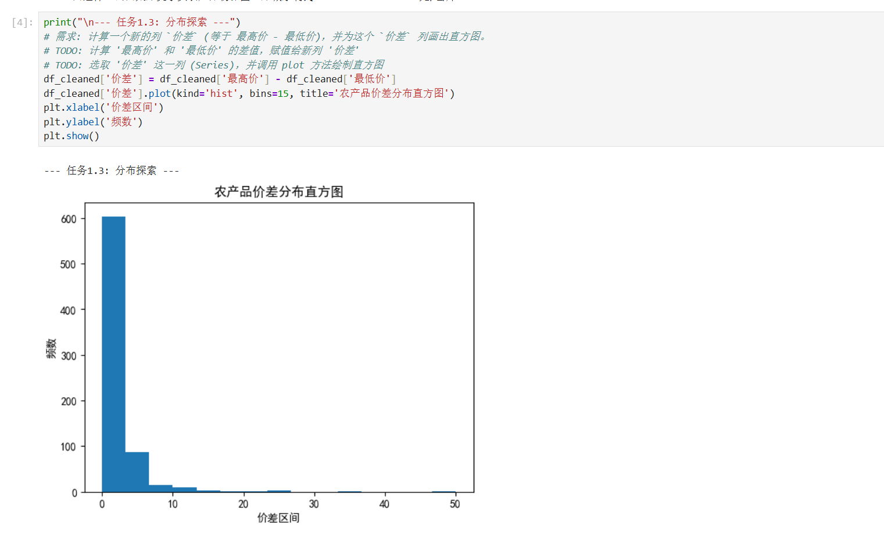

六、实验总结（心得）（该部分由学生完成）
总结实验过程中遇到的各类问题及解决的历程、描述通过实验获得的感受和收获、后续需要改进和注意的地方等。
一、实验过程中遇到的问题及解决历程
条件筛选的语法错误
问题：写多条件筛选（如农产品任务 1.1）时，漏写括号导致逻辑运算优先级错误（比如A & B & C写成A & B & C但未给每个条件加括号），或误用and/or（pandas 中应使用&/|），导致筛选结果异常。
解决：查阅 pandas 条件筛选规则，给每个条件单独加括号（如(条件1) & (条件2)），替换and/or为&/|，通过打印中间布尔序列验证条件正确性。
字符编码与符号问题
问题：绘制散点图时（任务 2.2），代码中混入了全角逗号 / 引号（如，而非,），导致语法报错（SyntaxError: invalid character）。
解决：检查代码中的标点符号，统一替换为半角符号，同时养成 “写代码时切换英文输入法” 的习惯。
数据可视化的配置问题
问题：绘制直方图 / 条形图时，漏写plt.show()导致图表不显示；或plot方法的参数（如kind、x/y列名）拼写错误，导致图表类型错误 / 数据对应错误。
解决：补充plt.show()语句，核对pandas.plot()的参数文档，确保kind、列名等参数与需求一致，同时通过调整figsize、bins优化图表可读性。
分组聚合的逻辑偏差
问题：计算游戏类型销量（任务 2.3）时，误将groupby后的聚合列写错（比如漏写['全球销量(百万)']），导致聚合结果包含无关列。
解决：明确 “分组→指定目标列→聚合” 的步骤，先通过df.groupby('类型')['全球销量(百万)']限定聚合列，再调用sum()，确保结果仅包含目标数据。
二、实验的感受和收获
感受数据分析实验中 “细节决定成败”：标点符号、括号层级、列名拼写等小细节，都会直接导致代码报错或结果错误；同时，“先理解需求逻辑，再对应代码操作” 比盲目写代码更高效 —— 比如 “多品类查询” 要先明确用isin()，再组织目标列表。
收获
掌握了 pandas 核心数据操作：多条件筛选、isin()多值匹配、新增计算列、分组聚合；
学会用 pandas 结合 matplotlib 做基础可视化（直方图、散点图、条形图），并能通过图表解读数据规律（如 “动作类游戏销量最高”“农产品价差集中在 0 附近”）；
养成了 “调试式编码” 习惯：每写一个步骤就打印中间结果，快速定位错误，避免问题堆积。
三、后续需要改进和注意的地方
改进方向
深化数据清洗：比如农产品数据中 “单位” 列可能存在不一致（如 “元 / 公斤”“元 / 斤”），后续可统一单位后再分析；
优化可视化呈现：比如给图表添加图例、调整颜色风格，或用子图对比多组数据（如不同市场的农产品价差）；
增加统计分析：比如计算游戏销量的相关系数（如日本销量与全球销量的相关性），让分析更有深度。
注意事项
写代码前先 “拆解需求”：将复杂任务拆分为 “筛选→计算→可视化” 等步骤，再对应 pandas 方法，避免逻辑混乱；
重视代码规范性：保持缩进一致、变量名语义化、添加关键注释，方便后续复现或修改；
主动验证结果合理性：比如筛选出 “最高价 < 5 且最低价> 2” 的农产品后，手动核对几条数据，确保逻辑符合业务常识。

